|  |  |  |  |
| --- | --- | --- | --- |
| **Adı:** |  | **…………………. Ortaokulu** |  |
| **Soyadı:** |  | **………………. Eğitim Öğretim Yılı** | Tarih: ……/……/ 20.. |
| **Sınıfı:** |  | **DİN KÜLTÜRÜ VE AHLAK BİLGİSİ** | Aldığı Not |
| **No:** |  | **5. Sınıf 2.Dönem 1. Yazılı / Sınav Soruları** |  |

1. Temel’in otobüste cep telefonu çalmış. Açmış konuşurken, yolcular uyarmış; “Tabelayı görmüyor musunuz?

Bu otobüslerde cep telefonuyla konuşmak yasaktır” diyerek. Temel de hemen telefonun diğer ucundaki arkadaşı Cemal’i uyarmış: – Ula Cemal, otobüsün içinde cep telefonuyla konuşmak yasakmış. Sen konuş ben dinliyorum!...

Paragrafta uyulması gereken hangi nezaket kuralı vurgulanmıştır?

A) Toplu taşıma araçlarında büyüklere yer verme

B) Kalabalık ortamlarda yemek yemekten kaçınma

C) Topluluk içinde başkalarını rahatsız edecek derecede konuşmaktan kaçınma

D) Toplu taşıma araçlarında yüksek sesli müzik dinlememe

1. Toplu taşıma araçları ile yapılan yolculuklarda herkesin uyması gereken birtakım kurallar vardır. Bu kuralların ihlal edilmesi karşı tarafa zarar vereceği için dini ve dünyevi anlamda hoş karşılanmamakta ve kul hakkına neden olmaktadır.

Aşağıdaki davranışlardan hangisi buna örnek olarak verilemez?

A) Yüksek sesli müzik dinlemek

B) Kötü koku yayan yiyecekler tüketmek

C) Yüksek ses tonuyla konuşmak

D) Yolculuk boyunca uyumak

1. Ziyaretleşme sosyal hayatın önemli bir parçası ve insanlar arası ilişkinin vazgeçilmez bir unsurudur. Bu bakımdan İslam, ziyarete büyük bir önem vermiş ve mü’minleri teşvik etmiştir.

Buna göre ziyaret adabında,

I. Gidilecek yere önceden haber vermek,

II. Ziyareti mümkün olduğunca uzun tutmak,

III. Ev sahibini rahatsız edecek her durumdan kaçınmak

davranışlarından hangisi bu adaba uygundur?

A) Yalnız I B) I ve II

C) I ve III D) I, II ve III

1. Her yerde olduğu gibi gazete, dergi, televizyon ve internet gibi kitle iletişim araçlarında da kul hakkına dikkat edilmelidir. Kitlelere ulaşan araçlarda söylenen bir sözün, yazılan bir yazının milyonlarca kişiye ulaşabileceği gerçeğini unutmamak gerekir.

Buna göre aşağıdaki davranışlardan hangisinden kaçınmak gerekmez?

A) Yalan B) İftira

C) Dedikodu D) Güzel söz

1. * Yemekten önce ve sonra elleri yıkamak

* Yemek yerken tabağın ortasından başlamak

* Yemeğe besmele ile başlamak

* Yemekten sonra Allah’a (c.c) şükretmek.

Örneklerinden kaçı yeme-içme adabına uygun davranışlar arasında yer alır?

A) 1 B) 2 C) 3 D) 4

1. **Hz. Lokman’ın, halk arasında “Lokman Hekim” adıyla meşhur olmasının nedeni aşağıdakilerden hangisidir?**

A) Şifa dağıtan bir hekim olması

B) Oğluna öğütler vermesi

C) İnsanların sorunlarıyla ilgilenmesi

D) İlim sahibi olması

1. “Müslüman’ın, Müslüman üstündeki hakkı beştir: “Selamını almak, hasta ziyaretine gitmek, cenazesine katılmak, davetine icâbet etmek, hapşırınca ‘yerhamükallah’ demek.” (Buhari)

Hadise göre aşağıdakilerden hangisi doğru değildir?

A) Müslümanlar birbirlerini arayıp sormalıdır.

B) Karşılıklı dua edilmelidir.

C) Karşılıklı haklara dikkat edilmelidir.

D) Ziyaret hastalık ve cenazeyle sınırlandırılmalıdır.

1. I.Malı değerinde satmak

II. Malın kusurunu gizlemek

III. Ölçü ve tartıya riayet etmemek

IV. Helal ve haram ölçüsüne dikkat etmek

Hangileri alış-veriş adabına uygun davranışlar arasında yer alır?

A) I ve II B) II ve III

C) II ve IV D) I ve IV

1. Selamlaşmanın toplum hayatına sağladığı faydalar arasında,

I. Birlik ve berabeliği pekiştirmek,

II. Sevgi ve saygıyı artırmak,

III. Bireyselliği pekiştirmek

hangilerinin yer aldığı söylenebilir?

A) Yalnız I B) I ve II

C) I ve III D) I, II ve III

1. Hasta ziyareti yapan kişi, dönünceye kadar kendisini cennete ulaştıracak bir yol üzerindedir.”

(Müslim, Birr ve Sıla, 39)

Verilen hadiste Hasta ziyaretiyle ilgili vurgulanan ana konu aşağıdakilerden hangisidir?

A) Sevaba vesile olması

B) Zorunlu ibadetlerden biri olması

C) Kısa tutulması gerektiği

D) Gürültüden uzak durulması gerektiği

1. **Aşağıdakilerden hangisi konuşma adabında dikkat edilmesi gereken durumlardan biri değildir?**

A) Konuşmayı gereğinden fazla uzatmamak

B) Ses tonunu uygun ayarlamak

C) Karşıdakinin yüzüne bakarak konuşmak

D) Konuşurken oturmak

1. Selamlaşma adabında,

I. Selam veren kişinin selamını almak,

II. Gidilen bir ortamda önce selam vermek,

III. Selam vermeyen kişiye aynı şekilde karşılık vermek

hangilerinin yapılması doğrudur?

A) Yalnız I B) I ve II

C) I ve III D) I, II ve III

1. Tahiyyât, Hz. Muhammed (s.a.v)’in ............... gecesinde

Yüce Allah ile yaptığı selâmlaşmasıdır.

Boşluğa aşağıdaki önemli gecelerden hangisi yazılmalıdır?

A) Kadir B) Mirac

C) Ragaip C) Mevlit

1. Eşhedu enla ilahe illallah, ....................

Tahiyyat duasının bu bölümünden sonra aşağıdaki ifadelerden hangisi gelmelidir?

A) ve rahmetullahi

B) ve berekatuh

C) Es-selamu aleyna

D) Ve eşhedu enne Muhammeden

1. **Aşağıdaki davranışlardan hangisinin nezakete uygun olduğu söylenemez?**

A) Konuşan birinin sözünü kesmemek

B) Yemeği oturarak yemek

C) Otobüste ayakta duran büyükleri gözmezden gelmek

D) Yolda karşılaştığın birine selam vermek

1. Toplumsal yaşam alanında çeşitli durumlarda uyulması gereken ayrıntılı kurallardır.

**Tanımı yapılan kavram aşağıdakilerden hangisidir?**

A) Nezaket B) İbadet

C) İnanç D) Kıssa

1. Her şeyde olduğu gibi ziyarette de uyulması gereken belli kurallar vardır.

**Bu örnekler arasında aşağıdakilerden hangisi yer almaz?**

A) Ziyarette uygun bir zaman seçmek

B) Ziyarete gelineceğini önceden haber vermek

C) Zorunlu olmadıkça ziyarete gitmemek

D) Ziyareti fazla uzatmamak

1. Güzel söz sadakadır” (Buhârî, Edeb, 34.)

Verilen hadiste aşağıdakilerden hangisi vurgulanmamıştır?

A) Kullanılan kelimelere dikkat edilmesi gerektiği

B) Güzel konuşmanın salih amel olduğu

C) Konuşmanın da belli bir adapta olması

D) Herkesle konuşulmaması gerektiği

1. “Yiyin, için; fakat israf etmeyin. Çünkü O, israf edenleri sevmez.” (Âraf/31)

Verilen ayette vurgulanan ana konu aşağıdakilerden hangisidir?

A) Çok yemek yememek

B) Yemekte israftan kaçınmak

C) Yemeği az yemeye dikkat etmek

D) Yemeği toplu olarak yemek

1. Sayısız nimetler veren Allah Teâlâ’ya şükür sunmak için, yemekten sonra aşağıdaki ifadelerden hangisi söylenmelidir?

A) Bismillah B) Elhamdülillah

C) Allahu ekber D) La ilahe illallah

DİN KÜLTÜRÜ VE AHLAK BİLGİSİ

5. Sınıf 2.Dönem 1. Yazılı / Test Sınavı-1

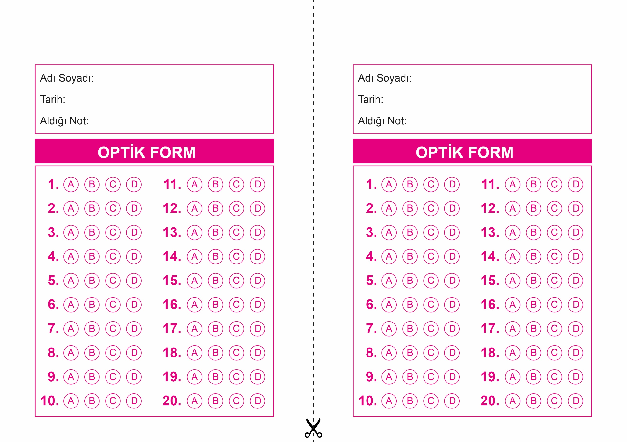

DİN KÜLTÜRÜ VE AHLAK BİLGİSİ

6. Sınıf 2.Dönem 1. Yazılı / Sınav Soruları

OPTİK FORMU FOTOKOPİ İLE (A4 KAĞIDI) ÇOĞALTTIKTAN SONRA BURADAN KESEBİLİRSİNİZ.

DİN KÜLTÜRÜ VE AHLAK BİLGİSİ

5. Sınıf 2.Dönem 1. Yazılı / Test Sınavı-1



**5. SINIF SINAV VE CEVAP ANAHTARI İÇİN TIKLAYINIZ**

